 **ПРОФЕСИОНАЛНА ГИМНАЗИЯ ПО ТЕЛЕКОМУНИКАЦИИ**

**КУРСОВ ПРОЕК**

**Тема: Приложение за обработка на графични файлове**

**Дисциплина: ООП**

Разработили:

1. Ерен Стелиянов, №9, 11г клас  
2. Борис Хубавенски, №1, 11г клас  
3.Велизар Георгиев, №2, 11г клас  
4. Камен Иванов, №10, 11г клас  
5. Павел Малиновски, №12, 11г клас  
6. Мартин Митков, №11, 11г клас

Проверил: инж. Мартин Ветов

**Юни 2024 г.**

**Съдържание:**

**Увод**.............................................................................................2

1. **Теоретична част** ..............................................................3

* **Зареждане на приложението**.......................................3
* **Запазване на приложението................**..........................4
* **Преобразуване на приложението в черно-бяло.**..........4
* **Регулиране на яркостта и контраста......**.....................5
* **Завъртане и обръщане на изображението**...................6
* **Преоразмеряване на приложението..........**...................7
* **Размътване на селектирана област........................**...........8
* **Добавяне на цветни филтри.............................................9**
* **Обработка на събития за селектора..............................10**

1. **Unit Testing**………..........................................................11

**Увод**

В свят, в който визуалното съдържание играе все по-важна роля както в личния, така и в професионалния живот, нуждата от мощни и удобни инструменти за обработка на снимки. Създадохме иновативно приложение за обработка на снимки с амбицията да предложим функционалностите и качеството на Photoshop, но в същото време да предоставим едно по-лесно и достъпно изживяване за потребителите. Независимо дали сте професионален фотограф, графичен дизайнер или ентусиаст, който обича да експериментира с визуалното изкуство, нашето приложение е създадено, за да отговори на всички ваши нужди и изисквания. Разработено с помощта на най-съвременните технологии, то ви предлага богат набор от инструменти и възможности, които ще ви позволят да извършвате както базови корекции, така и сложни манипулации на изображенията.

Интерфейсът е проектиран така, че да улеснява потребителите във всяка стъпка от процеса на обработка. Независимо дали искате да изрежете и преоразмерите снимки, да регулирате цветове и контраст, да добавите ефекти и филтри, или да създадете сложни композиции и колажи, нашето приложение ви предлага всичко необходимо на една ръка разстояние. Високата производителност и стабилността на приложението гарантират, че дори и най-взискателните задачи ще бъдат изпълнявани бързо и безпроблемно.

Особено внимание сме обърнали и на възможността за интеграция с други популярни софтуери и платформи, което прави нашето приложение изключително гъвкаво и подходящо за използване в разнообразни работни потоци. Независимо дали обработвате снимки за уеб, печат или социални мрежи, нашето приложение ще ви предостави инструментите, необходими за постигане на професионални резултати. Създали сме това приложение с мисълта за всички творци, които ценят качеството и удобството в работата си.

**Функционална част**

1. **Зареждане на приложението:**

Методът btnUploadImage_Click използва OpenFileDialog за избор на изображение от потребителя. След като изображението бъде избрано, то се зарежда и се показва в PictureBox-а.(Фиг.1). При натискане на бутона както е показано на Фиг.2 може да се добавя или драгне снимка избрана от потребителя.

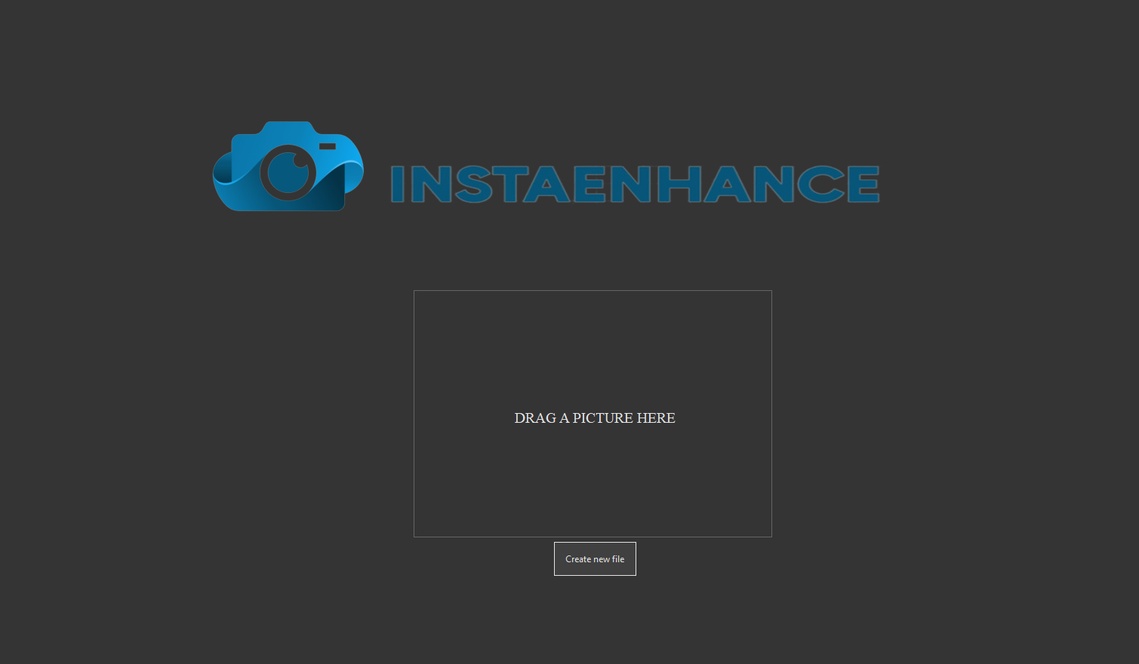  
 Фиг.1

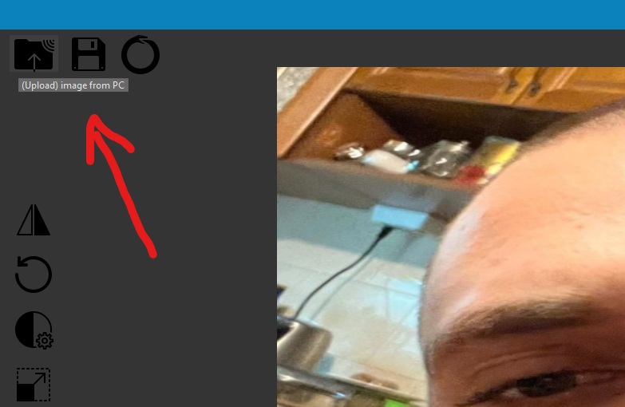  
 Фиг.2

1. **Запазване на приложението:**

Методът btnSaveImage_Click използва SaveFileDialog за запазване на текущото изображение в PictureBox-а. Поддържат се формати JPEG и PNG. На Фиг.3 избираме бутона за запазване на снимката след което на Фиг.4 се отваря менюто и трябва да се избере бутона “Save”.

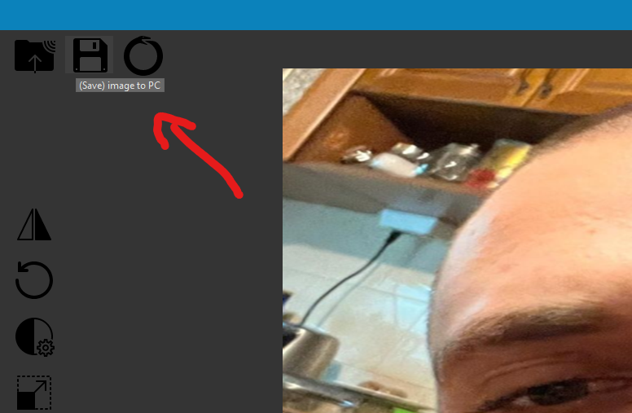

Фиг.3

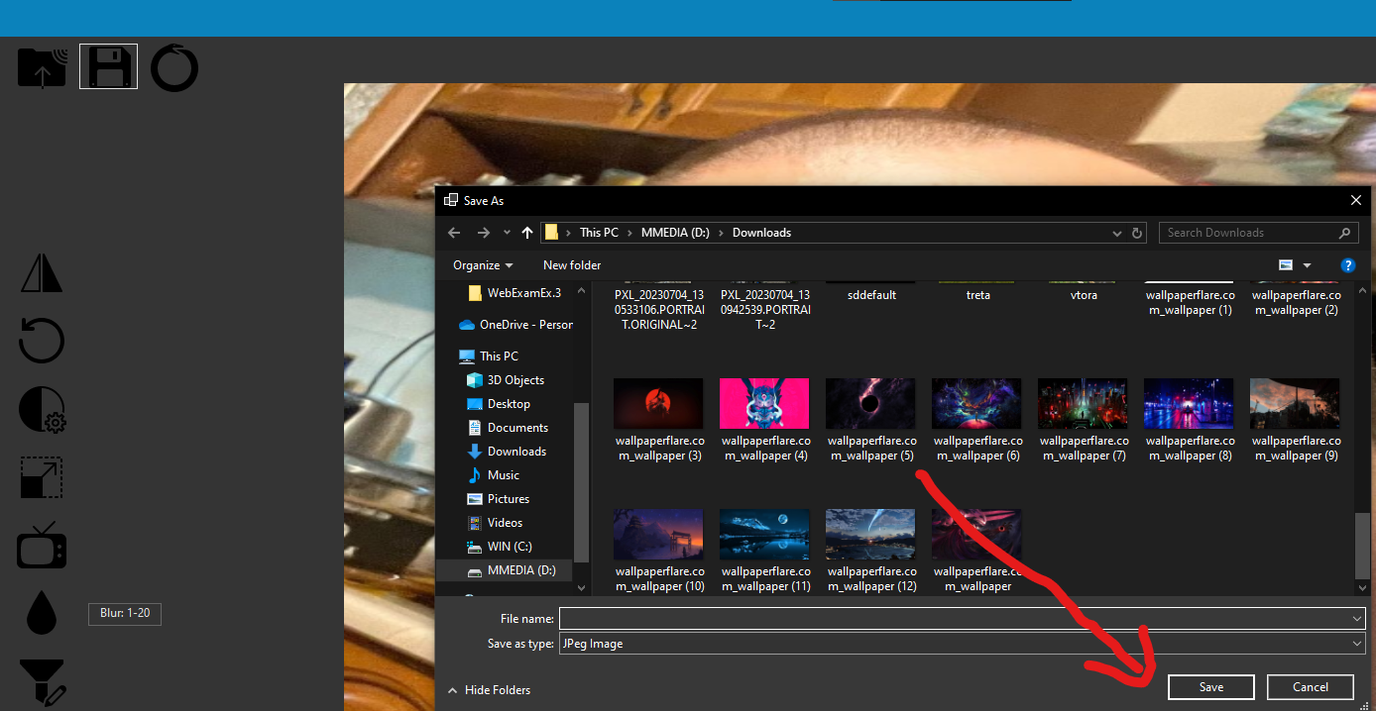

Фиг.4

1. **Преобразуване на приложението в черно-бяло:**

Методът ConvertToGrayscale преобразува дадено изображение в черно-бяло, като използва ColorMatrix. При натискане на бутона “Grey scale”, както е показано на Фиг.5, фигурата ще стане в черно-бяла(Фиг.6).

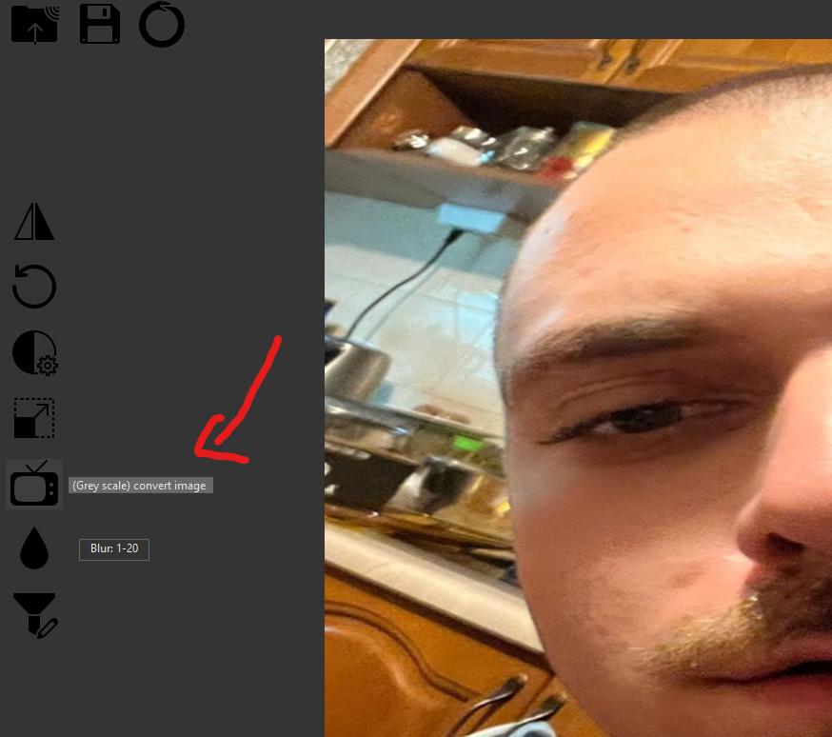

Фиг.5

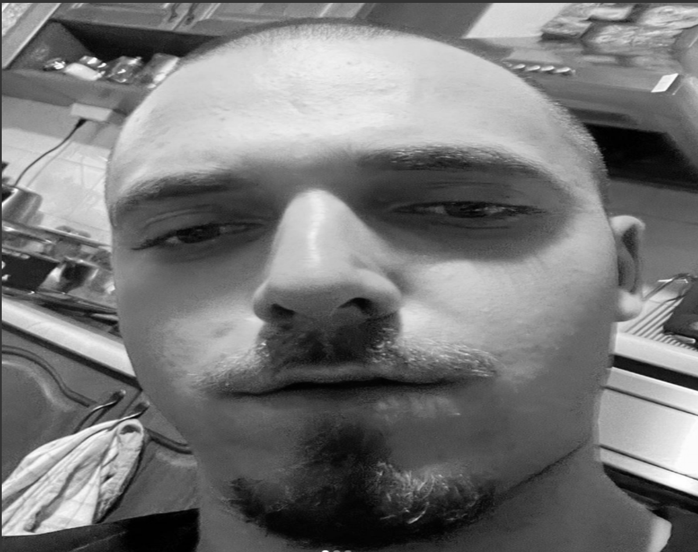

Фиг.6

1. **Регулиране на яркостта и контраста:**

Методът AdjustBrightnessContrast използва ImageAttributes и ColorMatrix, за да регулира яркостта и контраста на изображението. При избирането на бутона както е показано на Фиг.7, излиза опция за промяна на яркостта и контраста на снимката и се получава подобно на Фиг.8

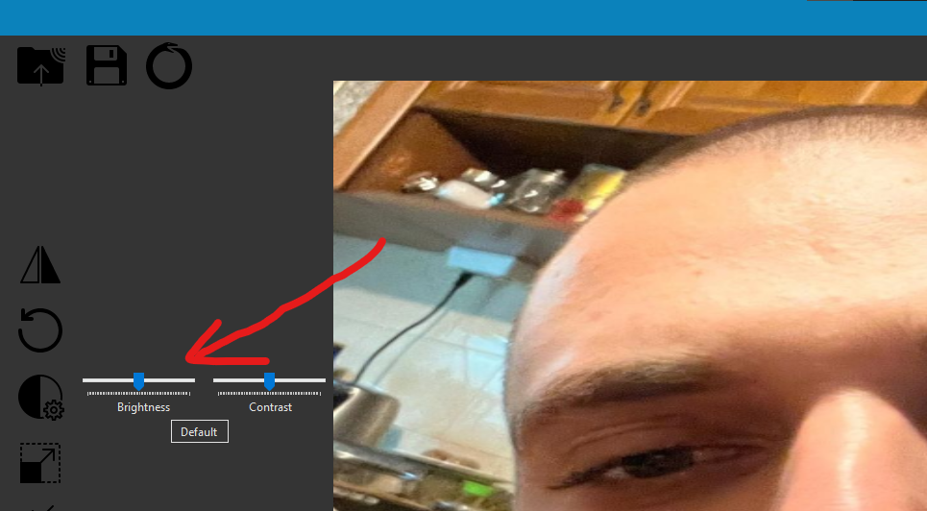

Фиг.7

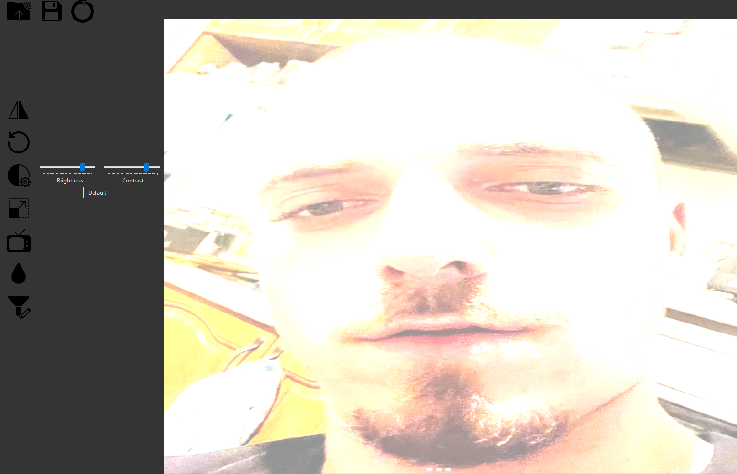

Фиг.8

1. **Завъртане и обръщане на изображението:**

При натискане на избрания бутон(Фиг.9), снимката се обръща хоризонтално и вертикално(Фиг.10). Завъртането на приложението става от бутона “Rotate”, като завърта на всеки 90 градуса. На Фиг.11 се вижда крайният резултат.

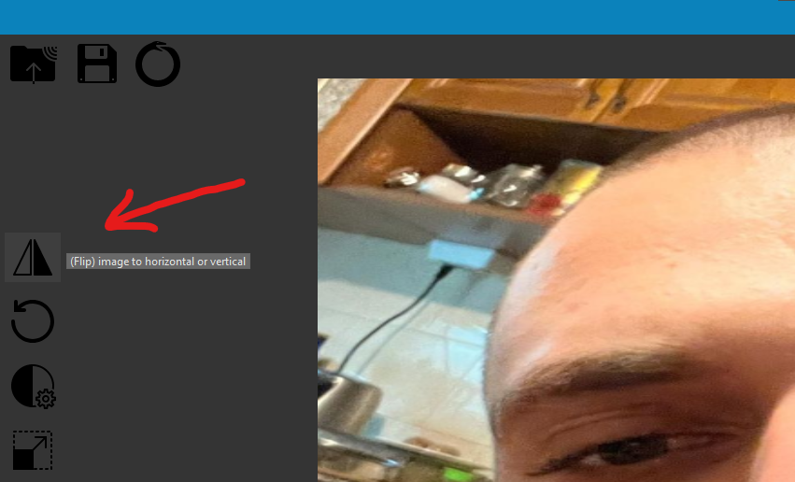

Фиг.9

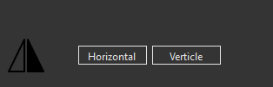  
 Фиг.10

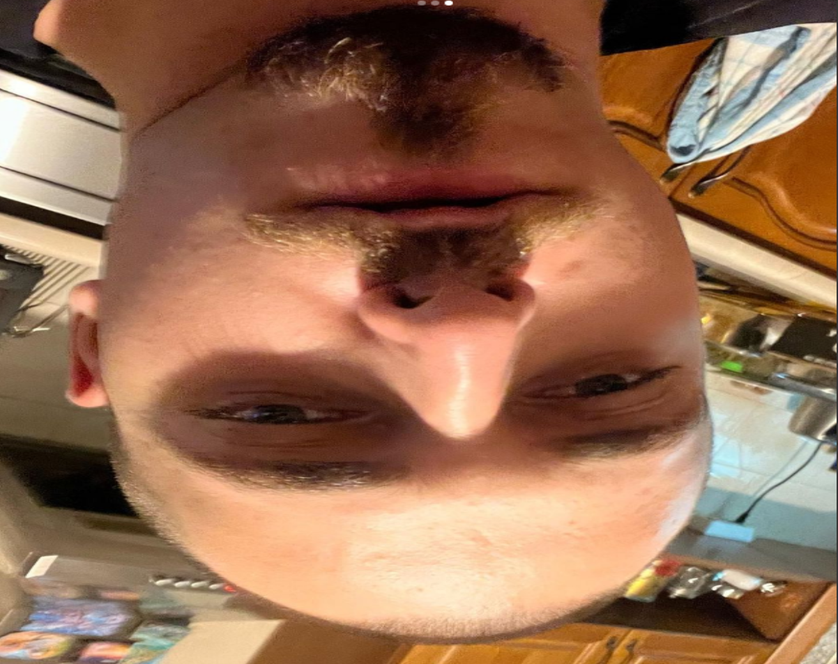  
 Фиг.11

1. **Преоразмеряване на приложението:**

Методът ResizeNow преоразмерява дадено изображение, като използва различни настройки за качество на графиката. При натискането на бутона(Фиг.12) се отваря нов прозорец(Фиг.13), в който има различни опции за преоразмеряването на приложението, като може да се избере от готовите опции или да си я оразмерите ръчно. Set size показва какъв ще бъде крайният резултат преди да бъде запазена снимката.

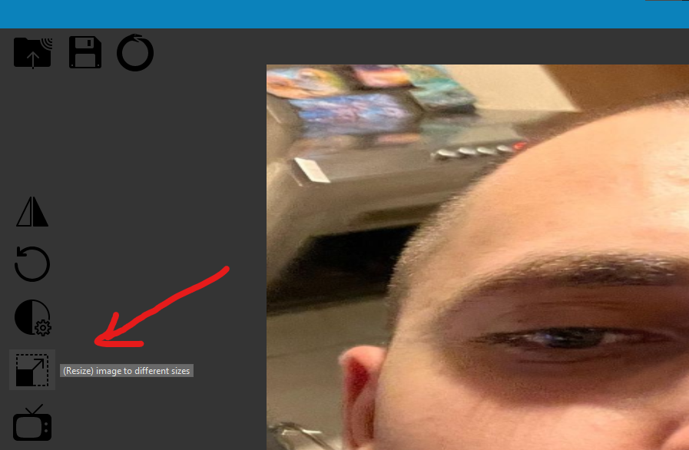

Фиг.12

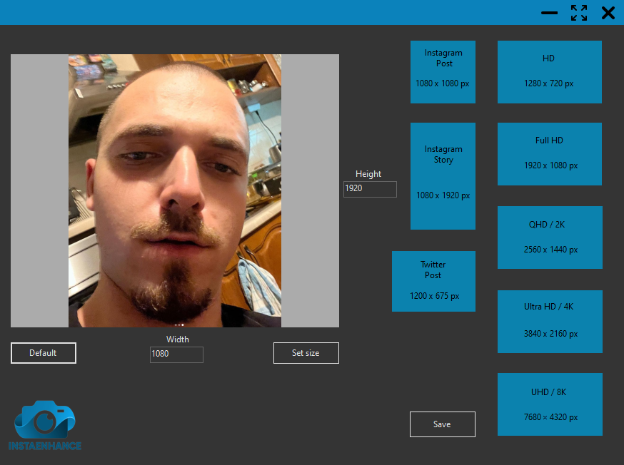

Фиг.13

1. **Размътване на селектирана област:**

Методът ApplyBlurToSelection прилага Gaussian Blur филтър върху избраната област от изображението. Чрез селектора изберете зоната върху, която искате да приложите филтъра и след това до бутона за Blur филтъра ще се покаже текстово поле(Фиг14), в което трябва да въведете стойност от 1 до 20, според вашето предпочитание колко замъглена искате да бъде избраната от вас зона и натиснете отново бутона(Фиг.15).

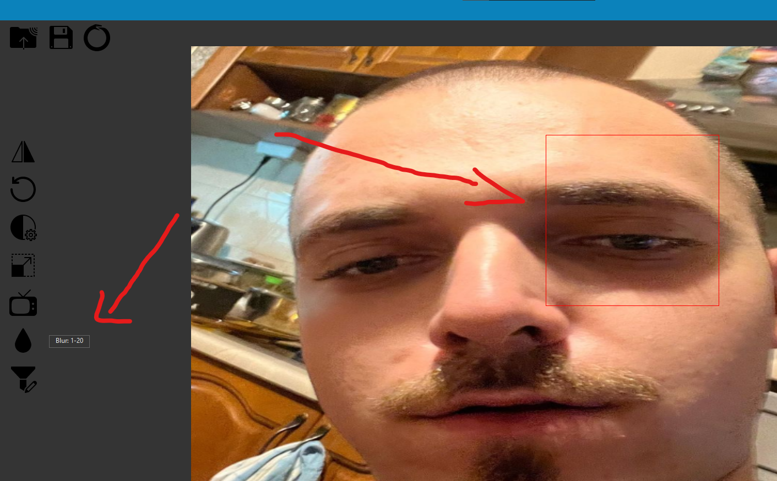

Фиг.14

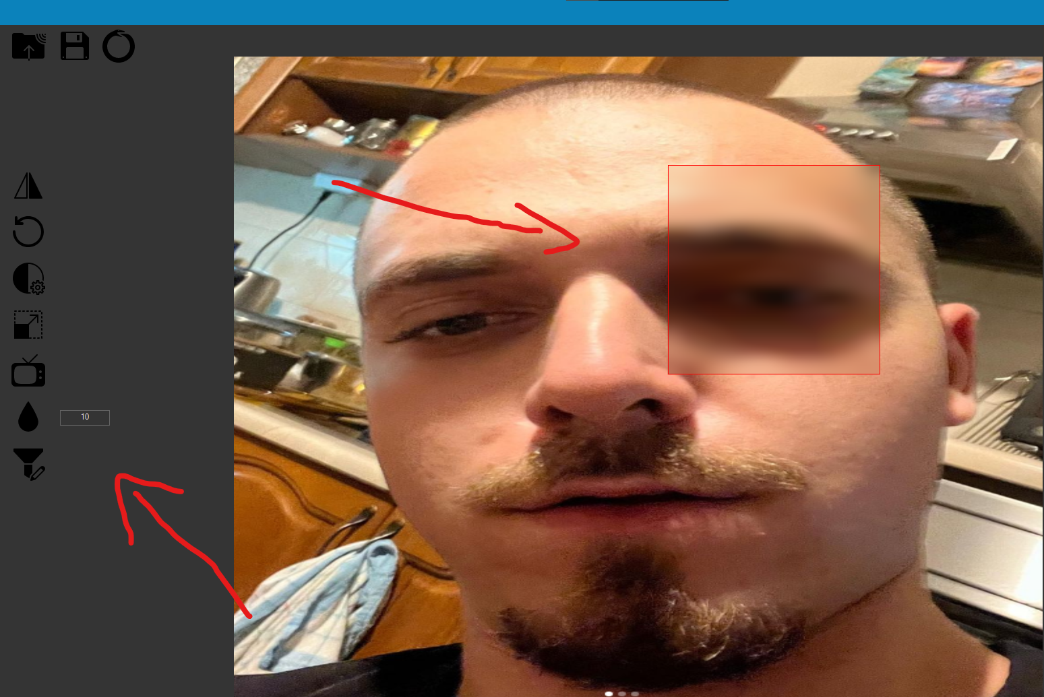

Фиг.15

1. **Добавяне на цветни филтри:**

Методът filterImage добавя цветен филтър върху изображението. Чрез натискане на бутона за филтри, ще се покаже падащо меню(Фиг.16), от което може да изберете желаният от вас филтър(Фиг.17).

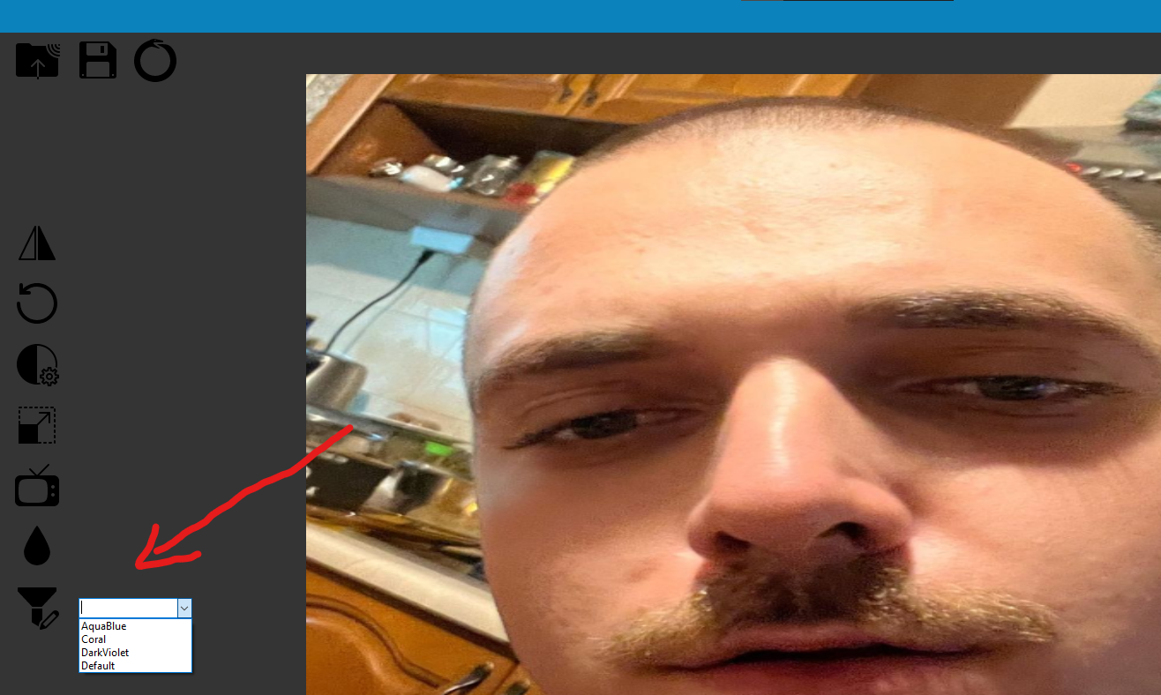

Фиг.16

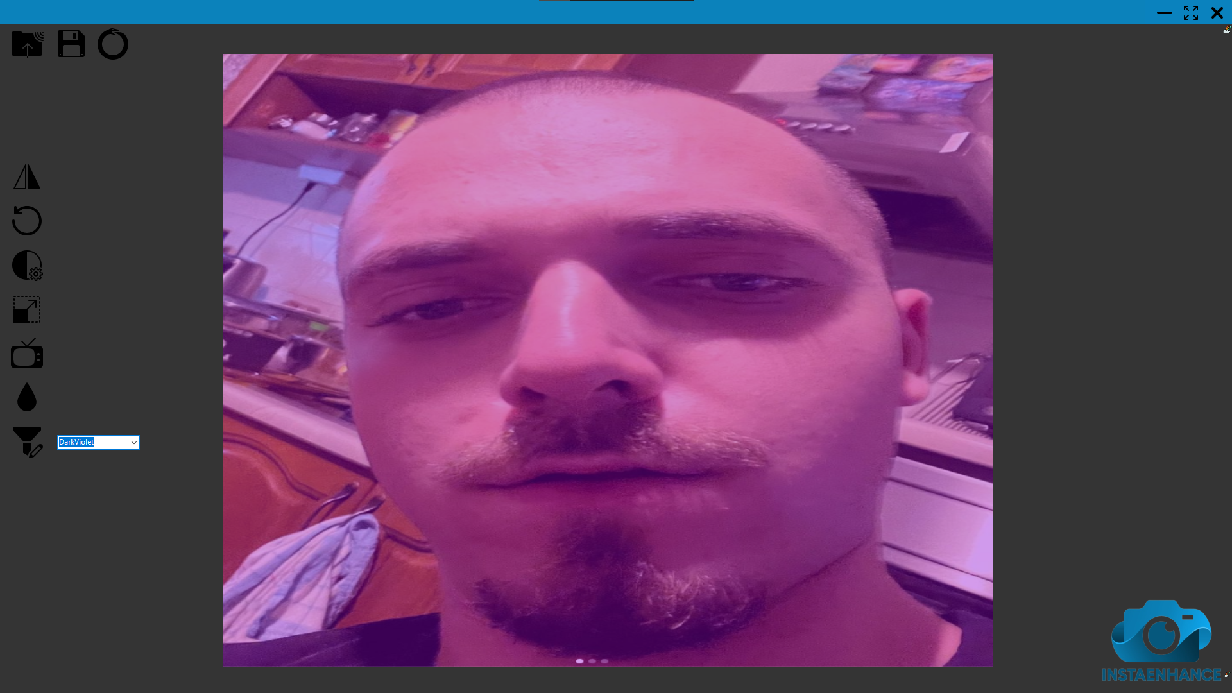  
 Фиг.17

1. **Обработка на събития за селектора:**

При плъзгане на мишката по PictureBox-а, ще се появява червен квадрат, който ще служи като селектирана зона за взаимодействие с вашето изображение при избрани филтри(Фиг.18)

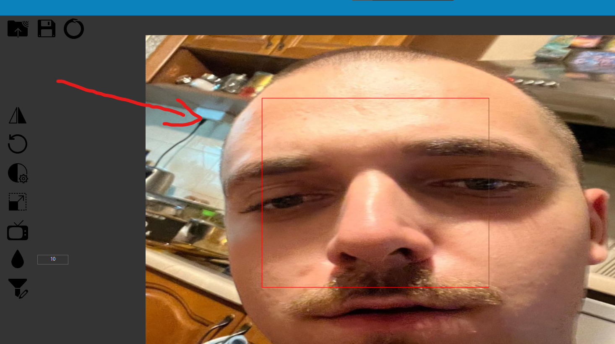

Фиг.18

**Unit Testing**

В класът MainFormTests са дефинирани методи за инициализация и почистване, които се изпълняват преди и след всеки тест.

* Setup метод: Зарежда приложението и намира основната форма по име "MainForm".
* Teardown метод: Затваря основната форма и освобождава ресурсите на приложението.

Основният тестов метод проверява функционалността на бутон и етикет в приложението.

* Извличане на бутон: Използва се AutomationId на бутона за неговото намиране.
* Натискане на бутон: След като бутонът бъде намерен, той се натиска.
* Извличане на етикет: Използва се AutomationId на етикета за неговото намиране.
* Проверка на текста на етикета: Проверява се дали текстът на етикета съвпада с очаквания текст "Expected Text".

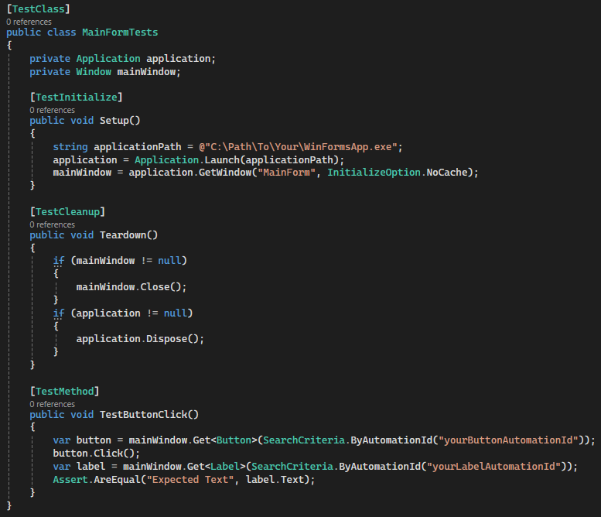

Фиг.19

Има 2 easter egg-a в приложението :)